Cách sửa lỗi tính năng Near Share trên Windows 10
Các phương thức chuyển dữ liệu hiện nay đã phong phú và đa dạng hơn để người dùng chọn lựa. Trên máy tính Windows 10, chúng ta có thể sử dụng tính năng Near Share để chuyển nhanh bất kỳ dữ liệu nào với máy tính ở gần bạn, thông qua kết nối Bluetooth hoặc WiFi.
Để kích hoạt Near Share trên Windows 10 chúng ta có thể bật qua Settings hoặc qua Action Center. Tuy nhiên không phải lúc nào tính năng này cũng hoạt động ổn định, có thể báo lỗi và không thể thực hiện việc truyền dữ liêu. Nếu người dùng gặp vấn đề với tính năng Near Share trên Windows 10 thì có thể theo dõi bài sửa lỗi dưới đây.
Hướng dẫn sửa lỗi Near Share trên Windows 10
Tính năng Near Share sẽ chỉ hoạt động trên phiên bản Windows 10 1803 trở lên. Nên với những phiên bản thấp hơn sẽ không có tính năng này.
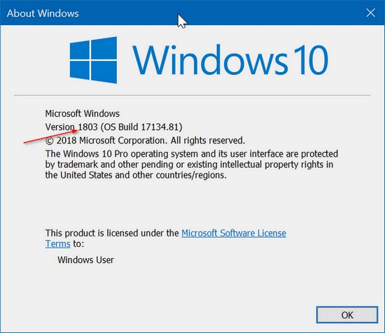
1. Kiểm tra Bluetooth 4.0 trở lên
Để sử dụng tính năng Near Share này trên Windows 10 thì máy tính phải cài đặt Bluetooth 4.0 trở lên.
Bước 1:
Click vào biểu tượng Start trên giao diện màn hình rồi chọn Device Manager.
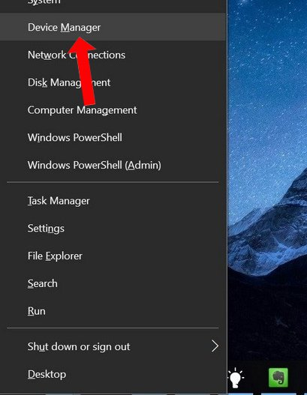
Bước 2:
Trong trong giao diện tiếp theo tìm tới mục Bluetooth rồi click chuột phải lên adapter Bluetooth của hệ thống chọn Properties.
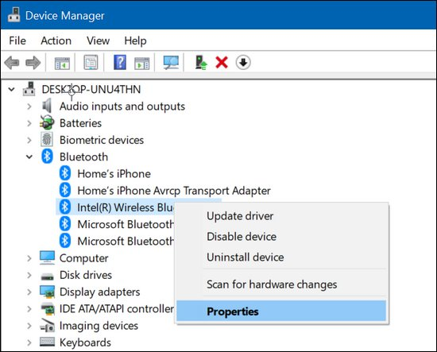
Bước 3:
Chuyển sang tab Advanced rồi nhìn vào phần Firmware để kiểm tra phiên bản của Bluetooth. Dựa theo danh sách dưới đây mà người dùng có thể biết Bluetooth trên máy tính thuộc phiên bản nào.
- LMP 3.x - Bluetooth 2.0 + EDR, LMP 4.x - Bluetooth 2.1 + EDR.
- LMP 5.x - Bluetooth 3.0 + HS, LMP 6.x - Bluetooth 4.0, LMP 7.x - Bluetooth 4.1, LMP 8.x - Bluetooth 4.2, LMP 9.x - Bluetooth 5..
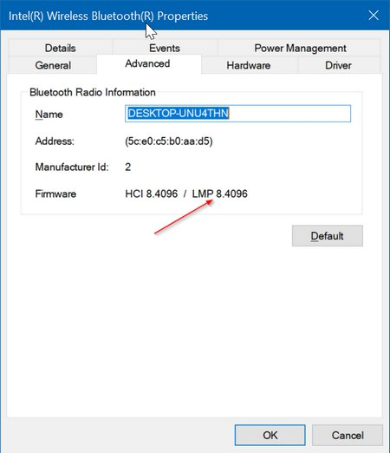
2. Kiểm tra nơi đặt 2 thiết bị
Tính năng Near Share sẽ chỉ áp dụng với những thiết bị để gần nhau, nên hãy chắc chắn 2 thiết bị để ở gần nhau mà không đặt quá cách xa nhau.
3. Kiểm tra kích hoạt tính năng Near Share
Để kích hoạt tính năng Near Share trên Windows 10 chúng ta sẽ truy cập vào phần System trên Windows Settings rồi chọn Share experiences. Tiếp đó kích hoạt tính năng Near Share để sử dụng.
Ngoài ra nếu người dùng muốn chia sẻ file với người dùng máy tính khác thì hãy bật tùy chọn Everyone Nearby trên mục I can share or receive content from.
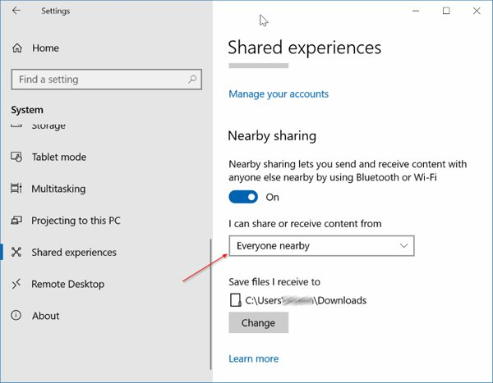
Như vậy để sử dụng được tính năng Near Share trên Windows 10 thì máy tính phải cài đặt bản 1803 trở lên và sau đó kiểm tra Bluetooth trên thiết bị đã cài đặt bản 4.0 trở lên hay chưa. Nếu Near Share có vấn đề bạn hãy thử tắt đi rồi kích hoạt lại để chuyển dữ liệu.

